2016-2017学年度第二学期
汪清六中第二次月考物理试题
一、单项选择题（4分* 9 = 36分）

1.处于n＝3能级的大量氢原子，向低能级跃迁时，辐射光的频率有
A．1种 B．2种
C．3种 D．4种
2．在人类认识原子与原子核结构的过程中，符合物理学史的是
A．贝克勒尔通过实验证实了卢瑟福关于中子的猜想是正确的
B．汤姆孙首先提出了原子的核式结构学说
C．居里夫人首先发现了天然放射现象
D．卢瑟福通过原子核的人工转变发现了质子
3．典型的铀核裂变是生成钡和氪，同时放出x个中子：U＋n→Ba＋Kr＋xn，
铀235质量为m₁，中子质量为m₂，钡144质量为m₃，氪89的质量为m₄，下列说法正确的是
A．该核反应类型属于人工转变中·华.资*源%库 ziyuanku.com
B．该反应放出能量(m₁－2m₂－m₃－m₄)c²
C．x的值是4
D．该核反应比聚变反应对环境的污染少
4．科学家使用核反应获取氚，再利用氘和氚的核反应获得能量，核反应方程分别为：
X＋Y→He＋H＋4.9 MeV和H＋H→He＋X＋17.6 MeV，下列表述正确的有
A．X是质子
B．Y的质子数是3，中子数是6
C．两个核反应都没有质量亏损
D．氘和氚的核反应是核聚变反应
5．下列说法中正确的是6
A．太阳辐射的能量主要来自太阳内部的热核反应
B．中等核的平均结合能比重核的平均结合能小，所以重核裂变要放出能量
C．只要有核反应发生，就一定会释放出核能中·华.资*源%库 ziyuanku.com
D．轻核中质子数与中子数大致相等，重核中中子数小于质子数
6．若一个物体(质量不变)的动量发生了变化．则物体运动的
A．速度大小一定改变
B．速度方向一定改变
C．速度一定变化
D．加速度可能为零
7．跳远时，跳在沙坑里比跳在水泥地上安全，这是由于
A．人跳在沙坑上的动量比跳在水泥地上小
B．人跳在沙坑上的动量变化比跳在水泥地上小
C．人跳在沙坑上受到的冲量比跳在水泥地上小
D．人跳在沙坑上受到的冲力比跳在水泥地上小
8．有一条捕鱼小船停靠在湖边码头，小船又窄又长，一位同学想用一个卷尺粗略测定它的质量，他进行了如下操作：如图所示，首先将船平行码头自由停泊，然后他轻轻从船尾上船，走到船头后停下，而后轻轻下船，用卷尺测出船后退的距离d和船长L.已知他自身的质量为m，则船的质量为
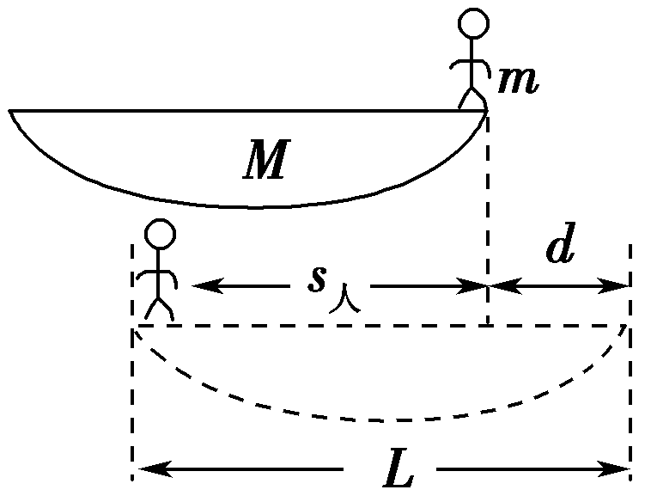
A. B.
C. D.
9．关于光的波粒二象性的理解正确的是
A．大量光子的行中·华.资*源%库 ziyuanku.com为往往表现出波动性，个别光子的行为往往表现出粒子性
B．光在传播时是波，而与物质相互作用时就转变成粒子
C．光在传播时粒子性显著，而与物质相互作用时波动性显著
D．高频光是粒子，低频光是波
二、多项选择题（4分* 8 = 32分）
10.卢瑟福的α粒子散射实验说明了下列哪种情况
A．原子内的正电荷全部集中在原子核里
B．原子内的正电荷均匀分布在它的全部体积上
C．原子内的正负电荷是一对一整齐排列的
D．原子的几乎全部质量都集中在原子核里
11.关于α粒子散射实验，下列说法正确的是
A．在实验中观察到的现象是：绝大多数α粒子穿过金箔后仍沿原来方向前进，少数发生了较大偏转，极少数偏转角度超过90°，有的甚至被弹回中·华.资*源%库 ziyuanku.com
B．使α粒子发生明显偏转的力是来自带正电的核及核外电子，当α粒子接近核时是核的斥力使α粒子偏转，当α粒子接近电子时是电子的吸引力使之偏转
C．实验表明：原子中心有一个极小的核，它占有原子体积的极小部分
D．实验表明：原子中心的核带有原子的全部正电荷和原子的全部质量
12．欲使处于基态的氢原子电离，下列措施可行的是
A．用13.6 eV的光子照射
B．用15 eV的光子照射
C．用13.6 eV的电子碰撞
D．用15 eV的电子碰撞
13．关于物体的动量，下列说法中正确的是
A．运动物体在任一时刻的动量方向，一定是该时刻的速度方向
B．物体的动能不变，其动量一定不变Ziyuanku.com
C．动量越大的物体，其速度一定越大
D．物体的动量越大，其惯性不一定越大
14．关于光的本性，下列说法中正确的是
A．关于光的本性，牛顿提出“微粒说”，惠更斯提出“波动说”，爱因斯坦提出“光子说”，它们都说明了光的本性Ziyuanku.com
B．光具有波粒二象性是指：既可以把光看成宏观概念上的波，也可以看成微观概念上的粒子
C．光的干涉、衍射现象说明光具有波动性
D．光电效应说明光具有粒子性
15．在验证光的波粒二象性的实验中，下列说法正确的是中/华-资*源%库
A．使光子一个一个地通过单缝，如果时间足够长，底片上会出现衍射图样
B．单个光子通过单缝后，底片上会出现完整的衍射图样
C．光子通过单缝的运动路线像水波一样起伏
D．单个光子通过单缝后打在底片上的情况呈现出随机性，大量光子通过单缝后打在底片上的情况呈现出规律性
16．在单缝衍射实验中，中央亮纹的光强占从单缝射入的整个光强的95%以上．假设现在只让一个光子能通过单缝，那么该光子
A．一定落在中央亮纹处
B．一定落在亮纹处
C．可能落在亮纹处
D．可能落在暗纹处
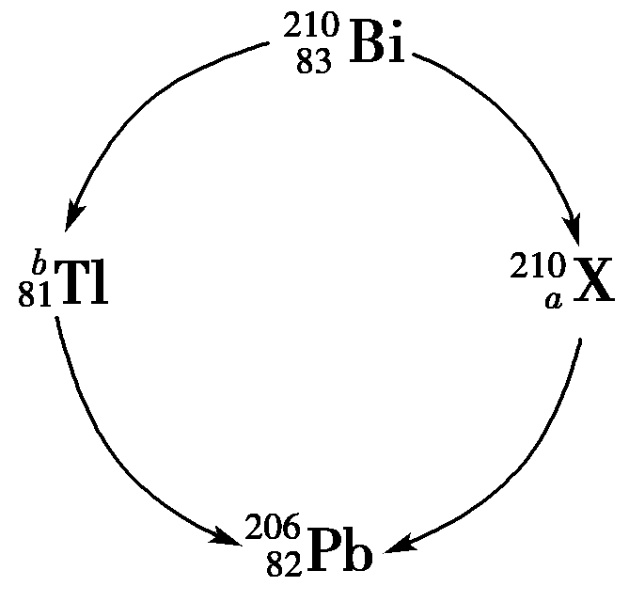
17．放射性元素U衰变有多种可能途径，其中一种途径是先变成Bi，而Bi可以经一次衰变变成X(X代表某种元素)，也可以经一次衰变变成Tl，X和 b₈₁T1最后都变成Pb，衰变路径如图所示．则
A．a＝84
B．b＝206
C.Bi→X是β衰变，Bi→Tl是α衰变
D.Bi→X是α衰变，Bi→Tl是β衰变
三、填空题（2分* 5= 10分）
18．某同学设计了一个用打点计时器做“验证动量守恒定律”的实验：在小车A的前端粘有橡皮泥，推动小车A使之做匀速运动，然后与原来静止的小车B相碰并粘合成一体，继续做匀速运动．他设计的具体装置如图1211所示，在小车后连接着纸带，电磁打点计时器使用的电源频率为50 Hz，长木板垫着小木片以平衡摩擦力．
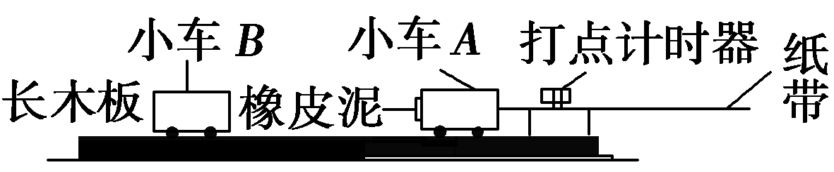
图1211
(1)若已得到打点纸带如图1212所示，并测得各计数点间距(标在图上)．A为运动起点，则应该选择________段来计算A碰前的速度，应选择________段来计算A和B碰后的共同速度．(以上空格选填“AB”“BC”“CD”或“DE”)
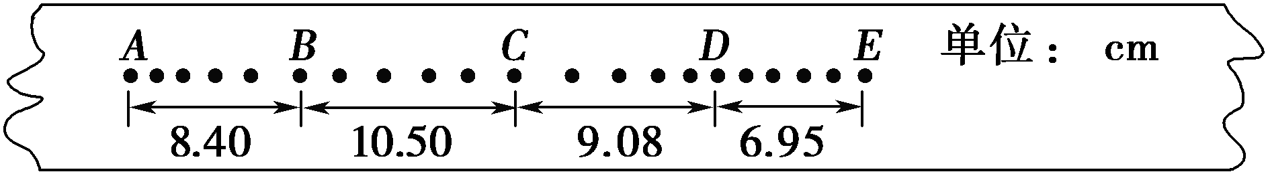
图1212
(2)已测得小车A的质量m₁＝0.40 kg，小车B的质量m₂＝0.20 kg，由以上测量结果可得碰前m₁v₀＝______kg·m/s；碰后(m₁＋m₂)v_{共}＝________kg·m/s.由此得出结论__________________________________________________．
四、计算题（11分* 2= 22分）
19．1926年美国波士顿的内科医生卢姆加特等首次应用放射性氡研究人体动、静脉血管床之间的循环时间，被誉为“临床核医学之父”．氡的放射性同位素有27种，其中最常用的是Rn.Rn经过m次α衰变和n次β衰变后变成稳定的Pb.
(1)求m、n的值；
(2)一个静止的氡核(Rn)放出一个α粒子后变成钋核(Po)．已知钋核的速度v＝1×10⁶ m/s，求α粒子的速率．

20． H的质量是3.016 050 u，质子的质量是1.007 277 u，中子的质量是1.008 665 u．则：
一个质子和两个中子结合为氚核时，是吸收还是放出能量？该能量为多少？

参考答案

题号 | 1 | 2 | 3 | 4 | 5 | 6 | 7 | 8 | 9
答案 | C | D | B | D | A | C | D | B | A
题号 | 10 | 11 | 12 | 13 | 14 | 15 | 16 | 17
答案 | AD | AC | ABD | AD | CD | AD | CD | ABC

18.【解析】 (1)分析纸带上的点迹可以看出，BC段既表示小车做匀速运动，又表示小车具有较大的速度，故BC段能准确地描述小车A碰前的运动情况，应当选择BC段计算小车A碰前的速度．而DE段内小车运动稳定，故应选择DE段计算碰后A和B的共同速度．
(2)小车A碰撞前的速度
v₀＝＝ m/s＝1.050 m/s
小车A在碰撞前
m₁v₀＝0.40×1.050 kg·m/s
＝0.420 kg·m/s
碰后A和B的共同速度
v_{共}＝＝ m/s＝0.695 m/s
碰撞后A和B：
(m₁＋m₂)v_{共}＝(0.20＋0.40)×0.695 kg·m/s
＝0.417 kg·m/s
结论：在误差允许的范围内，碰撞前后系统的动量守恒．
【答案】 (1)BC DE (2)0.420 0.417
在误差允许的范围内，碰撞前后系统的动量守恒

19. 【解析】 (1)4m＝222－206，m＝4
86＝82＋2m－n，n＝4.
(2)由动量守恒定律得m_{α}v_{α}－m_{Po}v＝0
解得v_{α}＝5.45×10⁷ m/s.
【答案】 (1)4 4 (2)5.45×10⁷ m/s
20.【解析】 一个质子和两个中子结合成氚核的核反应方程式是H＋2n―→H，反应前各核子总质量为m_{p}＋2m_{n}＝1.007 277 u＋2×1.008 665 u
＝3.024 607 u
反应后新核的质量为m_{H}＝3.016 050 u
质量亏损为Δm＝3.024 607 u－3.016 050 u
＝0.008 557 u
因反应前的总质量大于反应后的总质量，故此核反应为放出能量的反应．
释放的核能为ΔE＝Δm×931.5 MeV＝0.008 557×931.5 MeV＝7.97 MeV.

